Menù Quesiti
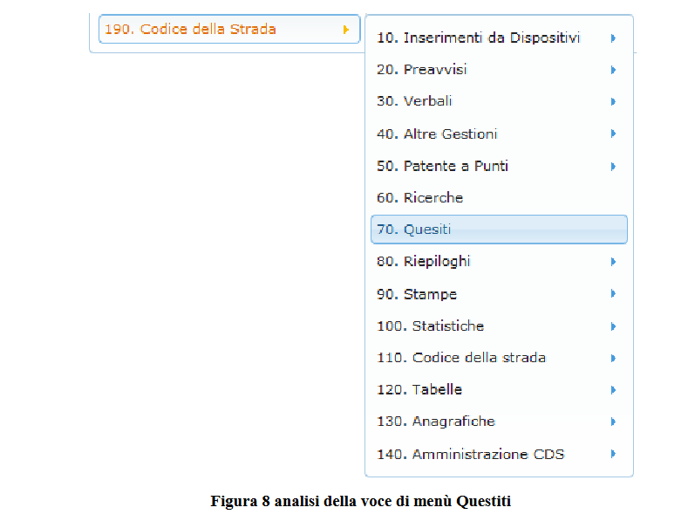
Al click della voce di menù Quesiti, si viene reindirizzati ad una scheda, la quale sulla destra ha degli appositi bottoni, raffigurati nella figurasottostante.
Ogni bottone effettua una specifica ricerca all’interno della base di dati. I bottoni elencati sono le ricerche più comuni che solitamente si effettuano.


